人才简历智能筛选与管理系统

一、项目概述
本项目旨在构建一个智能化人才简历筛选与管理平台，实现对简历的自动化解析、智能筛选、信息提取、向量化存储与多维度查询分析，提升人才筛选的效率和精准度。

二、目标用户
HR / 招聘人员
人才管理部门
校园招聘团队

三、核心功能模块与流程
1. 人才简历基础管理模块
- 功能描述
支持简历筛选条件的新增、修改、逻辑删除与多条件分页查询
- 流程
用户设置筛选条件（可多状态、多条件组合）
系统支持条件的新增、修改、逻辑删除
支持按条件分页查询简历列表
页面实现示例：
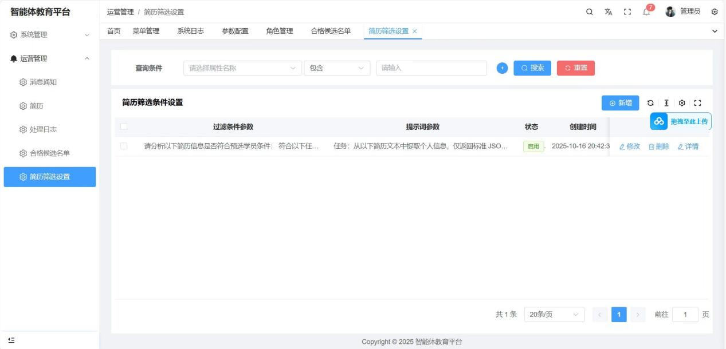
2. 简历解析与存储模块
- 功能描述
解析PDF简历，提取文本与图片，存储至MinIO，并将图片地址关联至人才信息表
- 流程
上传PDF简历文件
解析文本内容（用于后续大模型处理）
提取个人图片，存储至MinIO
将图片地址回传至满足条件的人才信息表中
原型图如下图所示：
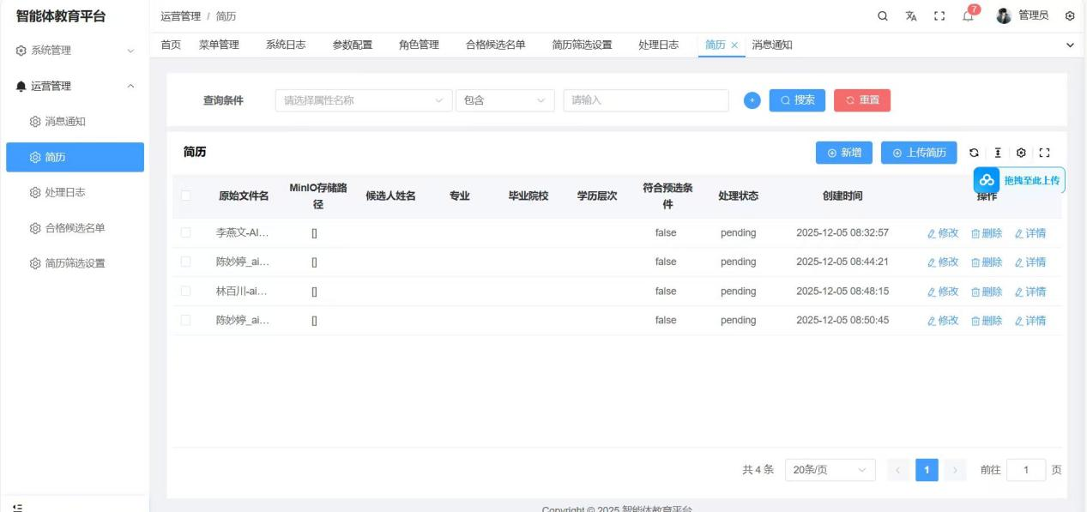
3. 智能信息提取与入库模块
- 功能描述
调用大模型提取简历实体信息，并将符合条件的人才信息保存至数据库
- 流程
调用大模型进行人才条件筛选
提取实体信息（姓名、技能、毕业院校、联系方式等）
将符合条件的人才信息入库
支持按姓名、专业、毕业院校、选拔日期等条件分页查询
原型图如下：
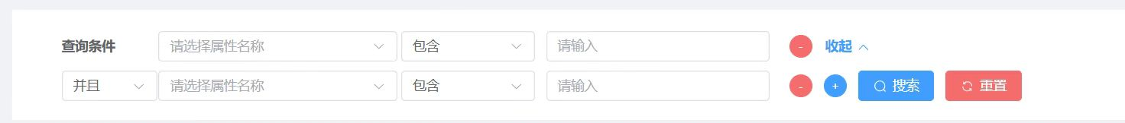
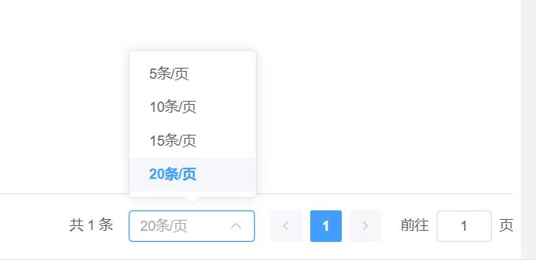
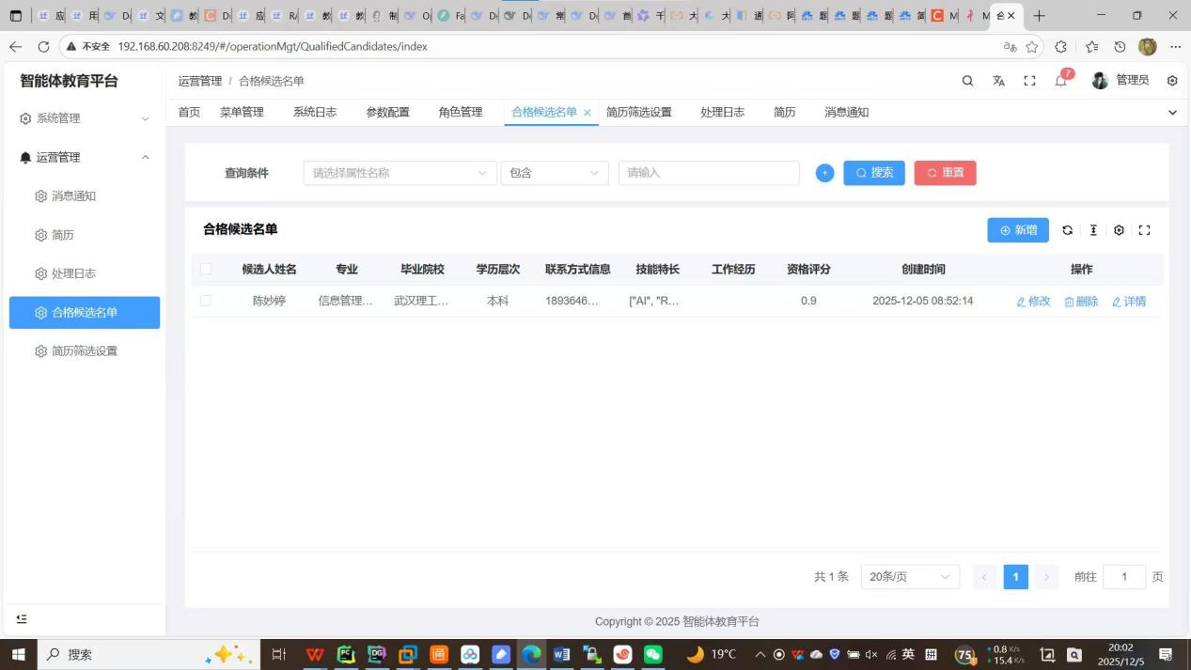
4. 向量化存储与检索模块
- 功能描述
使用LangChain将人才信息向量化并存储至向量数据库ChromaDB
- 流程
对人才简历文本进行向量化处理
存储至ChromaDB向量数据库
支持向量检索（用于后续智能匹配与推荐）
5. 多维度数据分析与查询模块
功能描述：
支持按学校、学历、专业等维度进行人员名单查询与数据分析
- 流程：
用户选择查询维度（如学校、学历、专业）
系统返回符合条件的人员列表
支持数据可视化展示（如统计图表）

四、系统流程图（概要）
上传简历 → 解析PDF（文本+图片） → 存储图片至MinIO
↓
调用大模型 → 条件筛选 + 实体提取 → 入库
↓
向量化处理 → 存储至ChromaDB
↓
多维度查询 → 数据分析 → 结果展示

五、非功能性需求
支持PDF、Word等常见简历格式
系统响应时间 ≤ 3秒（除大模型调用外）
支持高并发上传与解析（至少50份/分钟）
数据安全性：敏感信息加密存储
支持横向扩展，便于后续功能迭代

六、交付物与验收标准
完成以上五大模块的开发与测试
提供完整的API文档与使用说明
系统部署上线，支持真实环境使用
提供数据看板，支持多维度查询与导出

七、备注
大模型接口需支持异步调用与超时重试
向量数据库需支持批量插入与实时检索

